****
说明文档

系统简介和特色
- 简介
该网站为一个个人音乐网站，可以在首页中浏览酷狗音乐，QQ音乐，网易云音乐的排行榜，并进行在线播放，同时可以收藏自己喜欢的音乐，用户后台管理可以修改密码，查看收藏的歌曲

- 特色（说明与类似系统的不同之处）
收藏三大平台的音乐，并在线播放

2.运行环境
（1）所用前端技术
HTML5及HTML5 audio API(eg.play(),pause(),currentTime,onpause等)，CSS3(弹性布局flex，动画transimation等),jQuery($.ajax进行json请求，首页QQ音乐用的jsonp直接向QQ音乐的服务器请求，未在后台做缓存，故首页的QQ音乐区会加载的有点慢，原因只要是三大平台的接口不一样),CSS框架bootstrap 4
（2）所用后台技术
node.js，即后端JavaScript,主要是对功能逻辑进行实现，url的路由，对前端的请求进行相应，后端请求各个音乐API，并对返回的数据进行缓存(除了首页QQ音乐以外),增加页面加载速度。npm包：passport(登录注册验证),express(web框架),bcrypt-nodejs(采用随机二进制数组对密码进行加密),request(后台对各音乐接口进行解析),ejs(html模板引擎),node-cache(缓存数据)
(3) 所用数据库
Mysql

3．系统配置流程（加截图）
介绍保证web系统能够运行的配置过程。。。
- clone项目到本地：
https://github.com/hansonfang/HTML5MyMusicHome
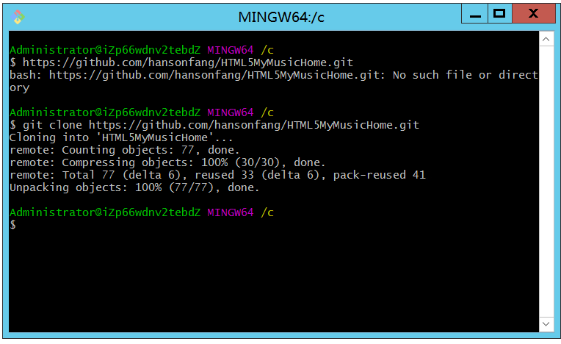
- 确保安装node.js环境。安装npm包，此时在项目根目录下会出现node_modules文件夹
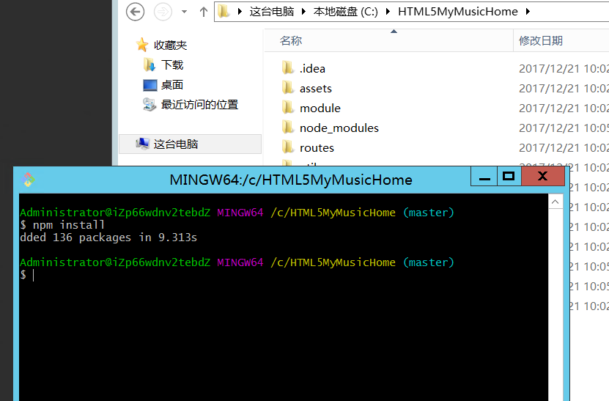
- 配置数据库，根据database.txt中的SQL语句创建数据库,这里已经建完，不在演示建库过程
- 更新module/config/database.js中数据库的配置信息
- 在项目根目录下执行命令: node app 。端口号8080，可以顺利访问：
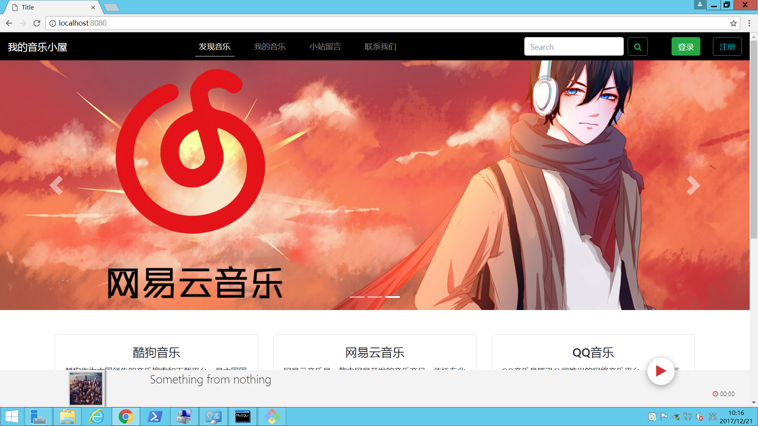

4．功能介绍

4.1 进入系统首页
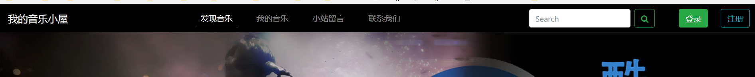

4.2 功能（模块）1：

注册：用户名20字符以内，密码必须是字母+数字，若密码和确认密码不一致或密码不是字母+数字，均会有相应的提示
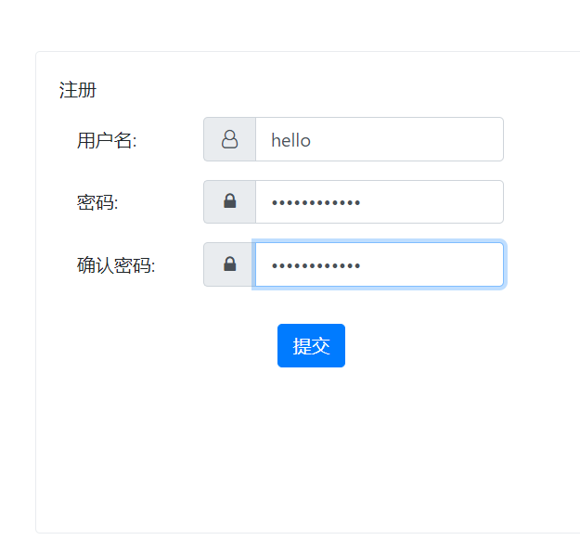
登陆：
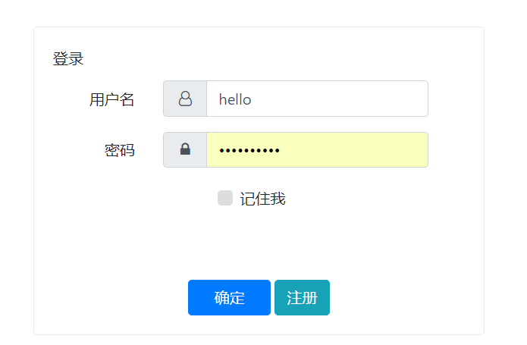
勾选记住我设置cookie为7天，7天内免登陆

登陆后，首页登陆注册按钮变为用户名
导航栏有发现音乐，显示3大音乐平台的排行榜或最新的歌曲，是动态获取。
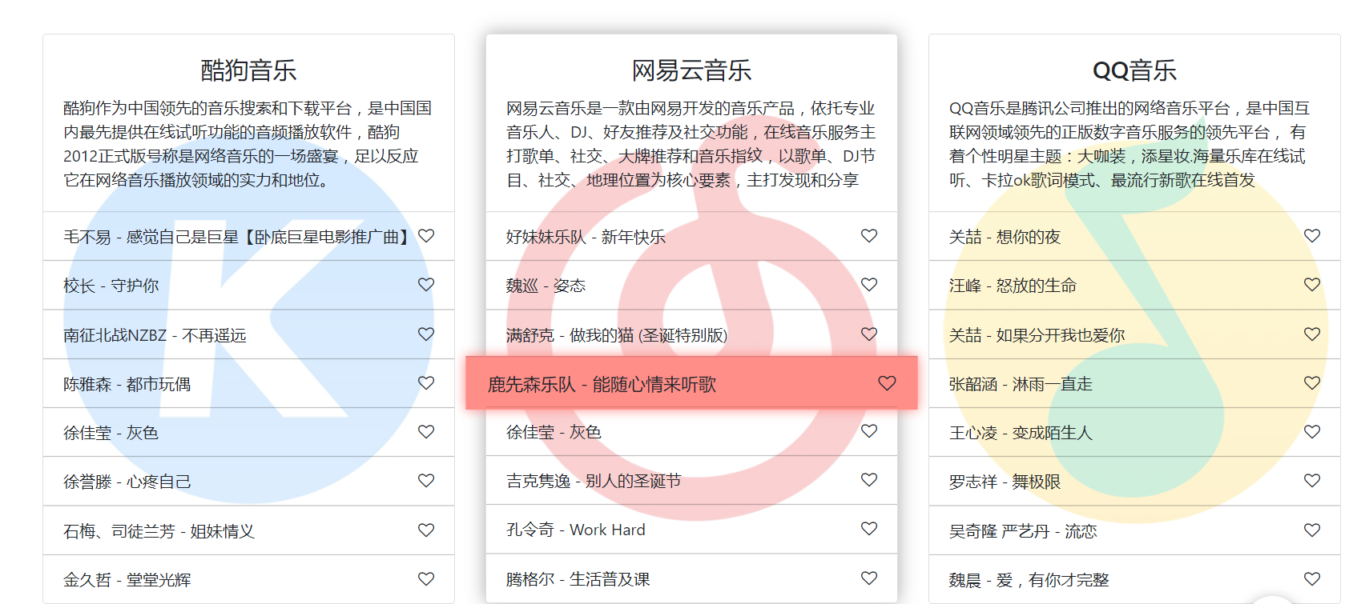

4.3 功能（模块）2：

点击一首可以播放：
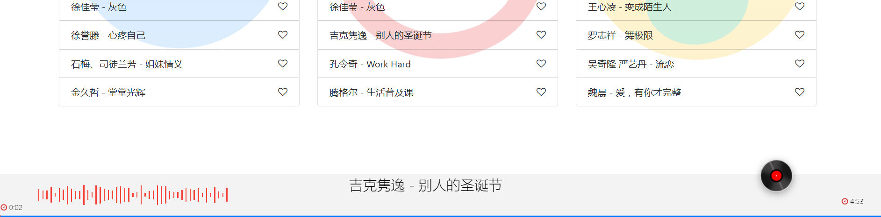

4.4 功能（模块）3：

在登陆的情况下，点击歌曲名旁边的心可以实现收藏
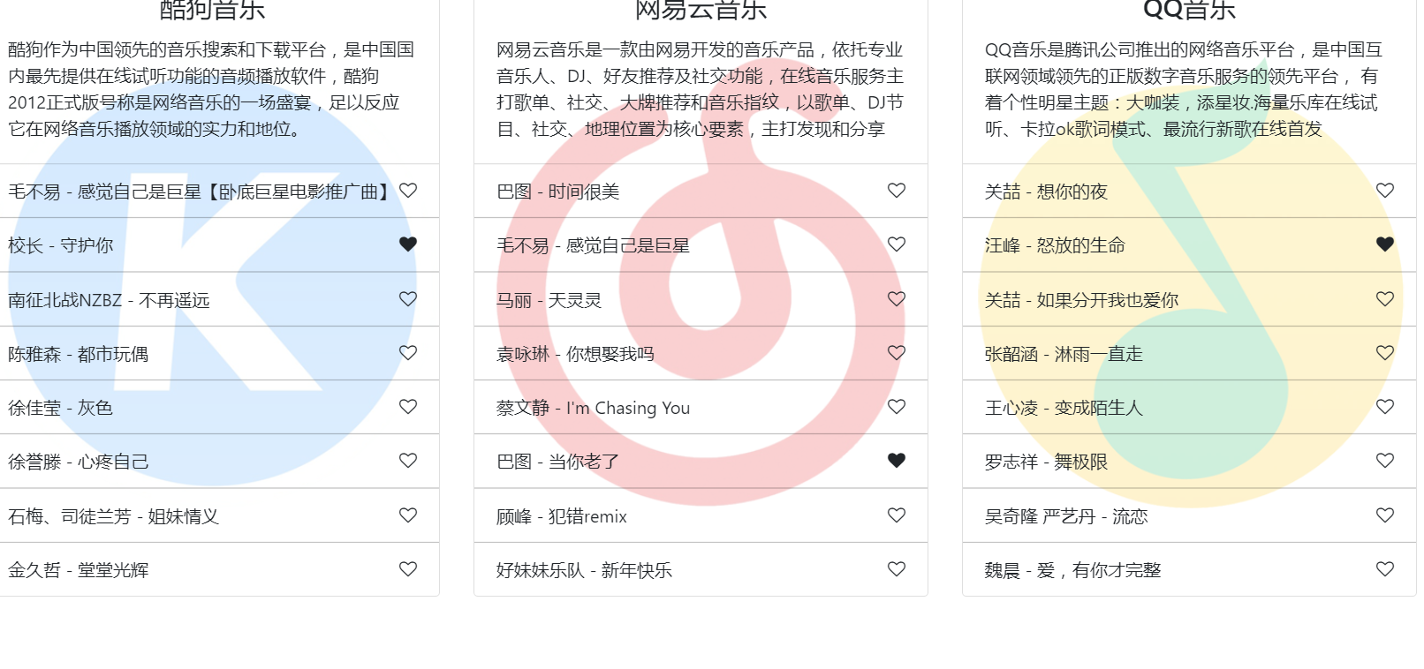

4.5 功能（模块）4：
点击导航栏的小站留言可以进行留言并查看所有的用户留言，若用户登录则显示用户名，若用户没有登录则显示匿名
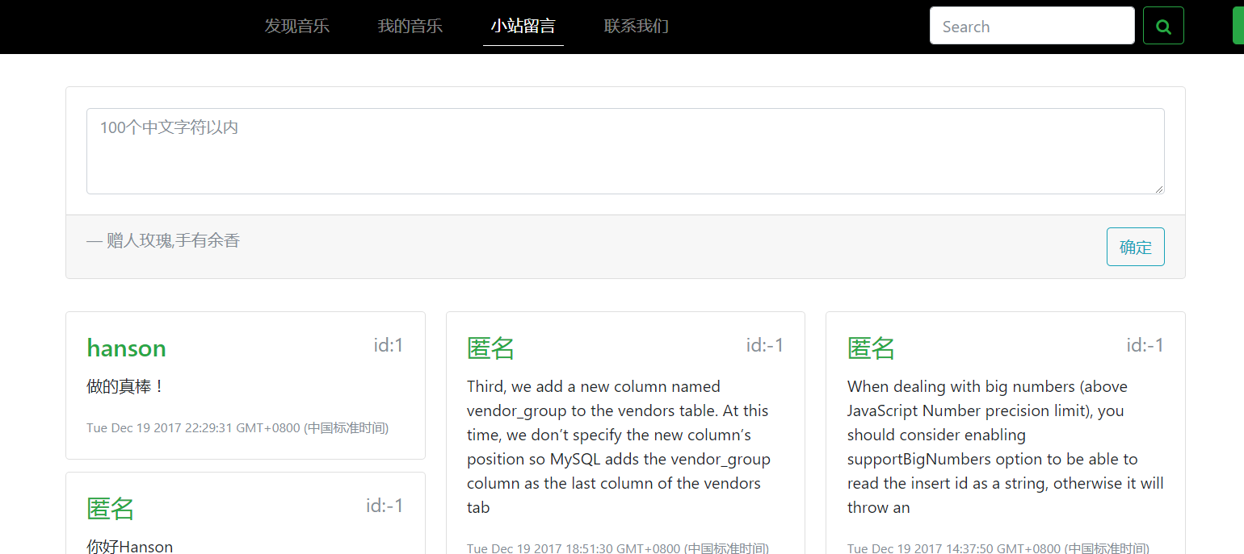
******************************

4.6 功能（模块）5：
用户后台管理：
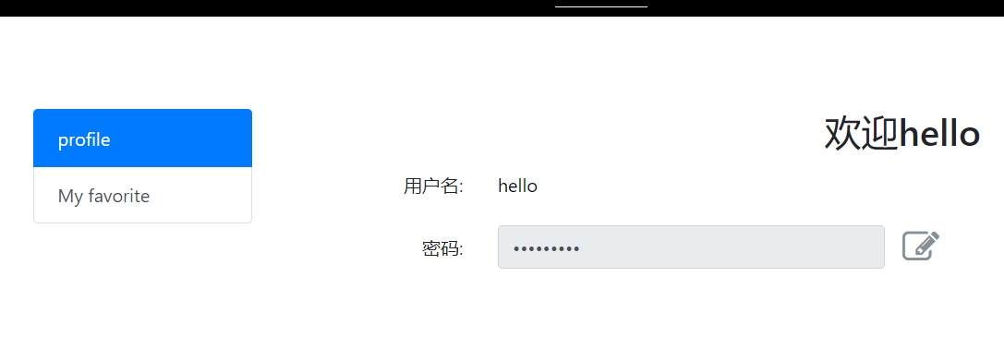
目前只支持修改密码，点击密码右边的修改符号，弹出确认密码选项
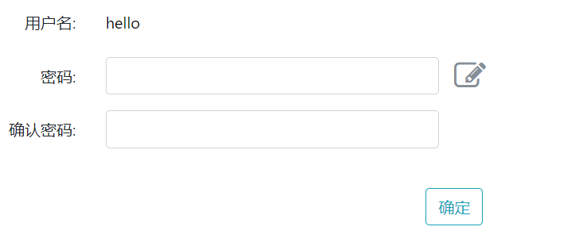
输入密码后点击确定会向后台数据库查询密码是否正确，若不正确会有相应提示，若正确则弹出修改框：
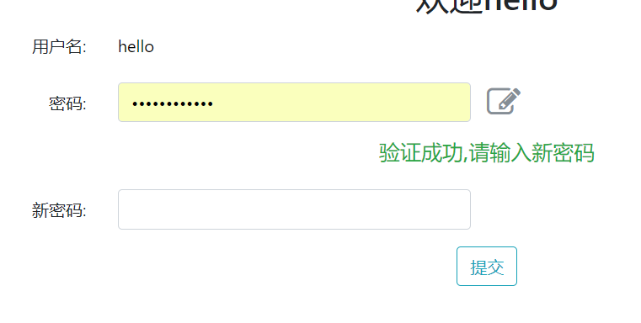
这时填入新密码，并重新登录

******************************

4.7 功能6：
查看已收藏的歌曲：
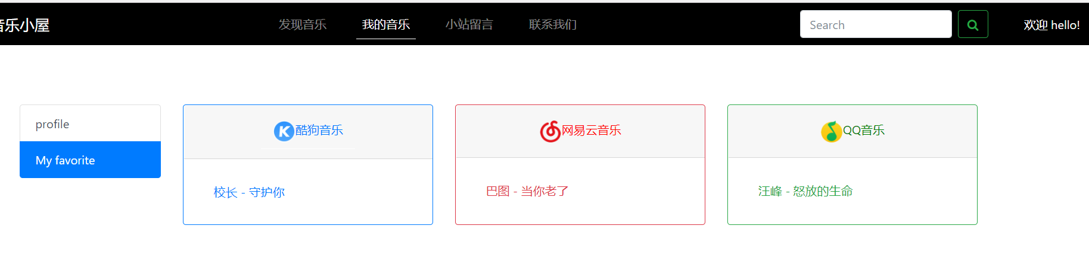
点击收藏的歌曲直接播放

4.8 功能7：
搜索歌曲：
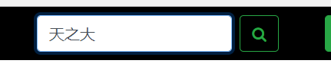
可以同时搜索三大平台的歌曲：
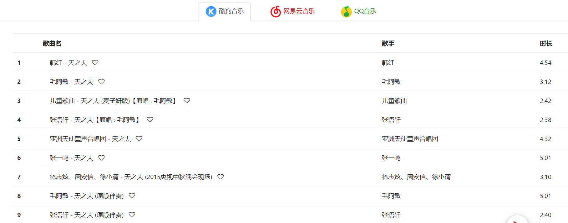
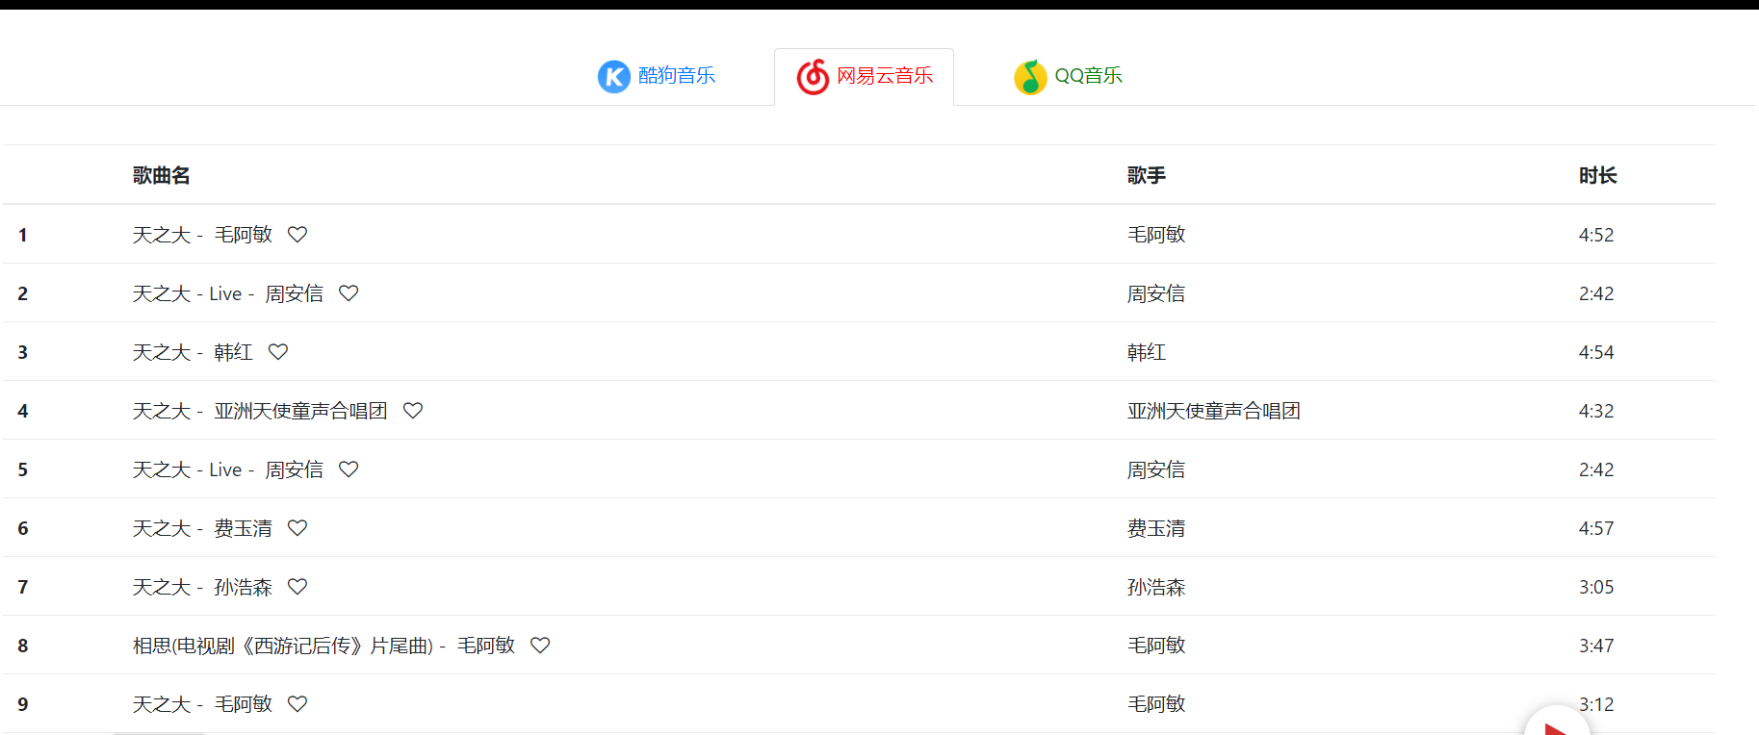
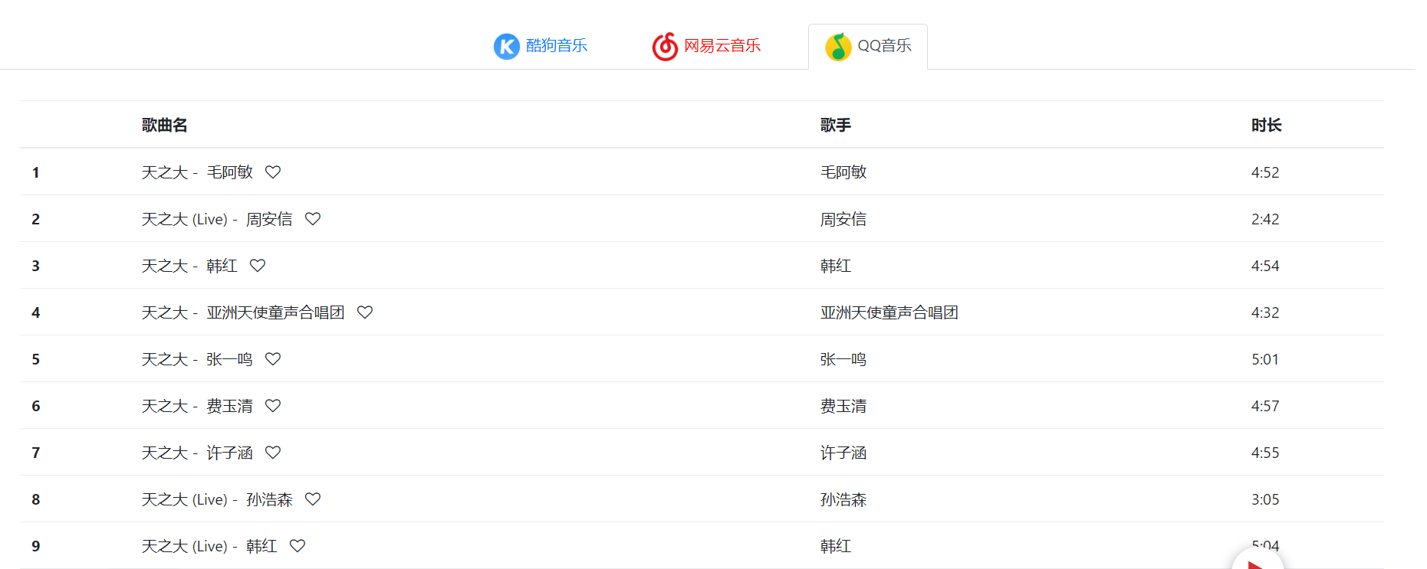

同时点击即可播放，并可以加入收藏
在我的收藏里看到我刚刚收藏的歌曲
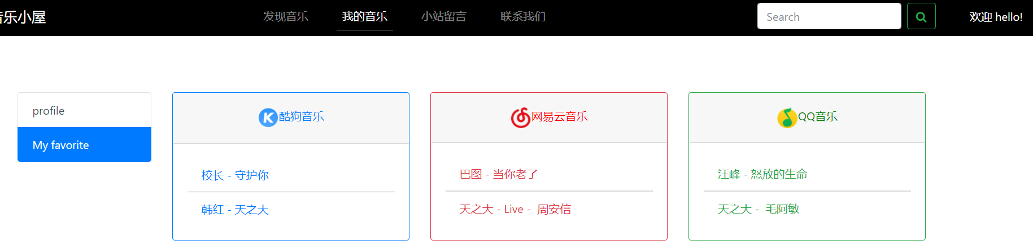

4.9 功能8：
使用nginx做代理服务器，绑定域名到服务器
http://www.fangxiaosong.me
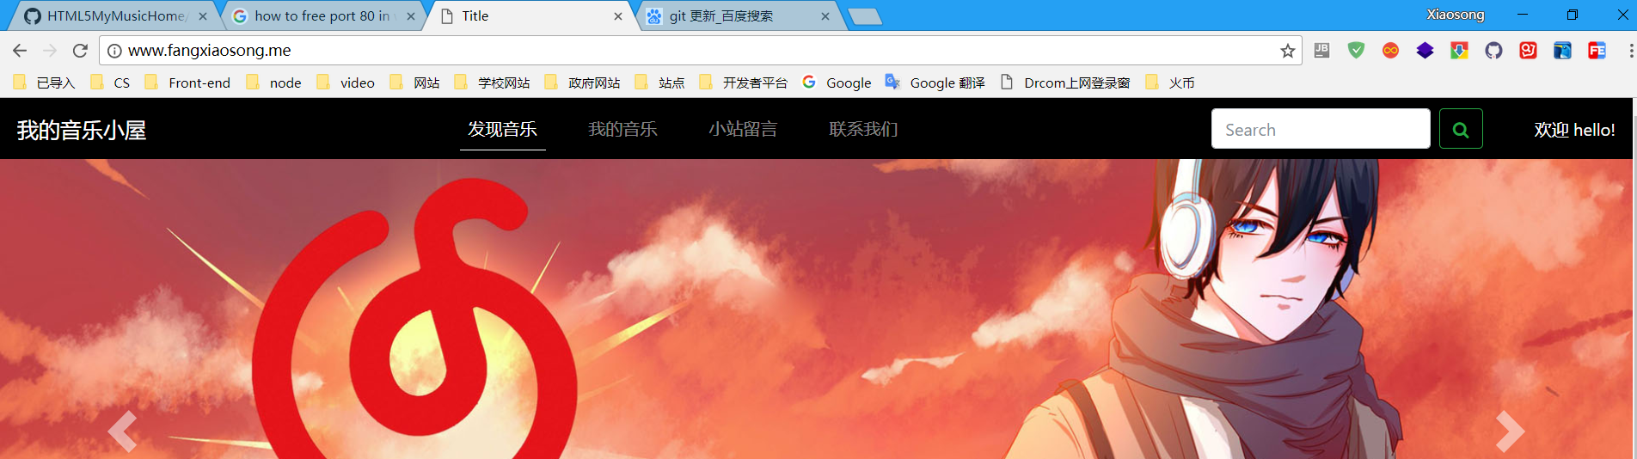
That’s all
******************************

